7. ЕКОНОМІЧНІ АСПЕКТИ ЕНЕРГОЗБЕРЕЖЕННЯ

Принципи і методика оцінки економічної ефективності енергозберігаючих заходів
Розробка і наступна реалізація більшості технічних проектів, призначених для використання практично в будь-якій галузі, виходить із положення про існування як мінімум двох альтернативних рішень. Найчастіше кількість можливих варіантів проектних рішень становить три і більше, тобто йдеться про альтернативність рішень. їхню порівняльну оцінку роблять як за технічними параметрами, так і за економічними і екологічними показниками. Таким чином, альтернативність проектних рішень є передумовою для вибору варіанта, що прийнятний технічно і найбільш ефективний щодо мінімізації витрат на його реалізацію, тобто найраціональніший або найоптимальніший.
Критерії ефективності енергозберігаючих заходів. Критеріями ефективності та оптимальності проектних рішень звичайно слугують саме економічні показники за умови неодмінного дотримання технічних, технологічних, соціальних і екологічних обмежень. Сказане повною мірою стосується до проектованих енергозберігаючих заходів. Тут як І базовий варіант використовується вихідне становище, що існувало до впровадження організаційно-технічного заходу [(ОТЗ), а як кінцеве враховується становище, що виникає після реалізації заходів.
За умов ринкової економіки глобальний критерій визначення ефективності у вигляді розрахункового народногосподарського ефекту, що застосовувався за умов планової економіки, втратив свій сенс. Тепер на зміну цьому ефемерному критерію використовують інший, порівняно чіткий і ясний — додатковий прибуток, що залишається в розпорядженні підприємства (надалі для стислості "прибуток"), у результаті реалізації того чи іншого проектного рішення, включаючи ОТЗ. Якщо ж підприємство є беззаперечно збитковим, то можна знизити або повністю ліквідувати збитки у результаті реалізації ОТЗ.
Офіційним документом, що регламентує порядок визначення ефективності ОТЗ з енергозбереження, є державний стандарт 2155-93 "Енергозбереження. Методи визначення економічної ефективності заходів з енергозбереження", чинний від 01.01.95 (випущений Держстандартом України).
Природно, що при користуванні цим документом не можна не враховувати те, що їх розроблено в перші роки формування ринкових відносин і він пов'язан з найдинамічнішою системою перехідного періоду розвитку, а саме із фінансово-кредитними відношеннями.
Виходячи з ДСТУ 2155-93, під економічною ефективністю ОТЗ будемо розуміти розмір додаткового прибутку, що залишається в розпорядженні підприємства або будь-якого об'єкта або суб'єкта господарської діяльності в результаті розробки і впровадження даного ОТЗ. Щодо виду джерела одержання економічного ефекту заходи з енергозбереження поділяються на групи, пов'язані з одержанням прямої, непрямої, балансової або структурної економії паливно-енергетичних ресурсів (ПЕР).
Структура технологічних ОТЗ. При подальшому розгляді особливо відзначимо ті ОТЗ, реалізація яких забезпечує переважно пряму економію ПЕР. До них належить група ОТЗ технологічного спрямування, що зумовлюють економію ПЕР у процесі використання ресурсів, а також зниження втрат і збереження якості ПЕР у процесі їхнього одержання, переробки, транспортування і зберігання.
До складу технологічних ОТЗ відповідно до ДСТУ 2155-93 належать наступні основні заходи:
- застосування досконаліших технологічних процесів видобутку, переробки, одержання і використання ПЕР, заснованих на широкому використанні новітніх досягнень науки, техніки і технології у відповідних галузях, а також використання "ноу-хау " і передового вітчизняного і закордонного досвіду;
- заміна неекономічного і застарілого устаткування, що виробляє і споживає енергію, ефективнішим;
- підвищення енергетичного ККД пристроїв і агрегатів за рахунок удосконалювання технологічних процесів і режимів роботи, скорочення тривалості змушених простоїв і невиробничих втрат ПЕР, удосконалення процесів використання палива, застосування рекуперації і регенерації теплоти, рециркуляції енергоносіїв тощо;
- застосування комбінованих енерготехнологічних процесів з використанням енергетичного потенціалу продуктів одного технологічного процесу в іншому безпосередньо, без проміжного перетворення енергії;
- удосконалювання структури і оптимізація балансу енергоспоживання підприємства за рахунок обґрунтованого вибору найефективніших видів ПЕР і енергоносіїв відповідно до конкретних умов енергоспоживання і системи енергопостачання.
Економічні показники ОТЗ. Прогнозуючи можливі наслідки розробки і впровадження ОТЗ з енергозбереження, варто мати на увазі як чинники, що позитивно впливають на фінансово-економічні показники роботи підприємства, так і негативні чинники.
До чинників, що виникають у процесі реалізації ОТЗ і справляють позитивний вплив на результати діяльності підприємства, належать наступні:
- можливість поліпшення виробничо-технологічних показників за рахунок збільшення продуктивності і скорочення кількості простоїв технологічного устаткування, поліпшення якості продукції, що випускається, і, як наслідок, зниження питомих енерговитрат на одиницю випущеної продукції відповідної якості;
- безпосередня економія ПЕР і зумовлене цим зниження їхньої вартості, що припадає на одиницю випущеної продукції, знижує частку енергетичної складової в собівартості продукції і підвищує її конкурентоспроможність на внутрішньому і зовнішньому ринках;
- скорочення екологічних платежів, зумовлене зменшенням шкідливих викидів підприємства, а також зниженням витрат, пов'язаних із видаленням і захороненням побічних продуктів і твердих відходів, що не підлягають утилізації, на суму, пропорційну зниженню споживання ПЕР.
До чинників, що виникають у процесі розробки і реалізації ОТЗ з енергозбереження і спричиняють негативний вплив на фінансово-економічні показники виробничої діяльності, можна зарахувати наступні:
- додаткові, не передбачені нормальним технологічним процесом витрати фінансових коштів, пов'язані з проведенням зовнішнього або внутрішнього енергоаудиту з метою вибору і обґрунтування ефективності ОТЗ, реалізація яких можлива і найефективніша за умов даного підприємства;
- необхідність придбання енергозберігаючого устаткування, матеріалів, техніки, технології, технічних засобів контролю і обліку витрачання ПЕР, пристроїв і приладів діагностики стану енерготехнологічного устаткування;
- витрати, пов'язані з монтажно-налагоджувальними роботами і наступним поточним експлуатаційним обслуговуванням енергозберігаючої техніки.
При виборі черговості впровадження ОТЗ з енергозбереження перевага віддається тим заходам, що відповідають одній з наступних умов:
- одержання найбільшого додаткового прибутку або зниження збитковості на одиницю коштів, вкладених у розробку і реалізацію ОТЗ, у терміни, що їх можна порівнювати;
- одержання порівняльної величини додаткового прибутку або зниження збитковості підприємства, що віднесені на одиницю вкладених коштів, у найкоротші терміни;
- мінімальний рівень економічного ризику при розробці і реалізації ОТЗ при порівняльних витратах і термінах реалізації.
Для стимулювання діяльності з економії і раціонального використання ПЕР відповідно до ДСТУ 2155-93 передбачено два види економічного впливу на енергоспоживачів:
- можливість одержання субсидій, дотацій, податкових, кредитних та інших пільг для підприємств, що активно розробляють, впроваджують і використовують енергозберігаючі технології та устаткування, а також інших ОТЗ з енергозбереження;
- застосування економічних санкцій до підприємств, що допускають безгосподарне використання ПЕР і до підприємств, які виробляють енергетично неефективне устаткування і матеріали.
Методика розрахунку ефективності ОТЗ. Базою для дацінки ефективності ОТЗ з енергозбереження є наступні показники фінансової діяльності підприємства протягом одного розрахункового періоду:
а) для рентабельних підприємств — приріст прибутку, що залишається в розпорядженні підприємства, грн
ΔП_{t} = П_{2t} – П_{1t},
де П_{1t}, П_{2t} — прибуток, що залишається в розпорядженні підприємства протягом t-ro розрахункового періоду до і після реалізації ОТЗ відповідно;

б) для тимчасово збиткових підприємств — зниження збитковості підприємства, грн
ΔУ_{t}=У_{1t}-У_{2t},

де У_{1t}, У_{2t}— збиток підприємства протягом t-ro розрахункового періоду до і після реалізації ОТЗ відповідно.
Зміна показника прибутку, що залишається в розпорядженні підприємства в t-му розрахунковому періоді в результаті реалізації ОТЗ з енергозбереження, визначається за виразом, що враховує зміну витрат за окремими статтями, грн.:

де — кількість видів палива, що використовуються на підприємстві;
— зміна вартості одного виду палива, що спожито за t-ий розрахунковий період у результаті реалізації ОТЗ з енергозбереження;
— зміна вартості покупної теплоенергії за t-ий розрахунковий період у результаті реалізації ОТЗ;
— зміна вартості електроенергії, спожитої за t-ий розрахунковий період;
— зміна суми платежів за забруднення навколишнього природного середовища України за t-ий розрахунковий період, зумовлена впровадженням ОТЗ; розрахунок виконується відповідно до "Методики визначення тимчасових нормативів плати і платежів за забруднення навколишнього природного середовища України" (Київ, 1992);
— зміна експлуатаційних витрат на обслуговування технологічного устаткування за t-ий розрахунковий період, зумовлена впровадженням ОТЗ;
е — внутрішня норма ефективності;
К₃ — капітальні витрати, пов'язані з реалізацією ОТЗ.

Поелементна зміна суми платежів за забруднення навколишнього природного середовища України враховує платежі за викиди шкідливих речовин у межах установленого ліміту і понадлімітні.
У додаткових коефіцієнтах враховано територіальні, екологічні і соціально-економічні особливості регіонів відповідно до "Методики...", згаданої раніше.
Сумарна зміна платежів за забруднення навколишнього природного середовища України включає платежі за викиди шкідливих речовин в атмосферу, за скидання шкідливих речовин у підземні, поверхневі, територіальні і внутрішні акваторії, а також платежі за зберігання твердих і рідких відходів з урахуванням класів їх токсичності і коефіцієнтів, що враховують особливості розташування відходів відповідно до "Методики...", згаданої раніше.

Таблиця 13.1. Забруднення атмосфери різними джерелами
Джерело забруднення | Загальне забруднення атмосфери, %
Автомобілі | 60
Промисловість | 15
Електростанції і опалення | 22
Сміттєспалювання | 3

На здоров'я людей впливають меншою чи більшою мірою всі види забруднень навколишнього середовища, а лс найважливішими з них є:
- свинець в повітрі і грунті, що особливо впливає на дітей,— їхній розумовий розвиток може бути уповільненим (до джерсі забруднення належать свинцеві і цинкові плавильні виробництва, викиди транспортних засобів тощо);
- пил, що висить у повітрі, може викликати гострі і хронічні захворювання органів дихання (до джерел належать вугільні печі, особливо домашні, енергетичні і теплові установки, металургійна промисловість тощо);
- поява отруйних туманів (смогів) завдає велику шкоду всьому живому. Так, в Лондоні 1952 року смог за умов сильного забруднення повітря сірчаними сполуками викликав смертельне отруєння близько 4 тисяч людей.
- двооксид сірки та інші гази і токсичні речовини, особливо в поєднанні з пилом (до джерел належать енергетичні і промислові установки, домашні господарства, що використовують високосірчане вугілля або нафтове паливо з високим вмісти сірки та інші);
- радіоактивне забруднення, особливо при аваріях на АЕС або при випробуванні ядерної зброї (до джерел належать А ЕС і ТЕС гірничовидобувна промисловість, будівельні матеріали тощо).
Згідно з низкою причин, насамперед соціально-економічних, в Україні склалося досить важке становище з екологією. Практично на всій території в атмосфері фіксуються [Ї0-кратні і більші перевищення гранично-допустимих концентрацій (ГДК) окремих речовин.
Згідно з оцінкою міжнародного інституту менеджменту навколишнього середовища. щорічні втрати України від погіршення середовища проживання до 1989 року становили і 15-20% валового національного доходу, а потім, через зниження останнього, досягти понад 35% і стати найбільшими в світі. Промислове навантаження на одиницю площі в Україні в 20 разів вище, ніж в середньому в країнах колишнього СРСР.
Навіть без врахування наслідків Чорнобильської катастрофи, питоме забруднення на одиницю території України найбільше в Європі. "Зони стихійного лиха" займають більше 15% всієї території: це зона Чорнобильської катастрофи, Донбас, Кривбас, Придніпров'я, Придністров'я, Північний Крим, узбережжя Чорного і Азовського морів.
На території України можна визначити три економічних райони – Донецько-Придніпровський, Південний і Південно-Західний – які значною мірою відрізняються за антропогенним навантаженням на повітряний басейн. Максимальна кількість викидів на одиницю площі — 36 т/км² на рік – характерна для Донецько-Придніпровського басейну, и цьому в самій Донецькій області вони сягають 108 т/км²; Південно-Західний і Південний економічні райони мають відповідно 7,8 і 7,1 т/км² на рік.
Нині ТЕС на території України викидають в атмосферу 6% оксидів сірки, 53% оксидів азоту та 26% твердих частинок від загальних обсягів викидів стаціонарних пристроїв, а 1 млн. кВт електричної потужності АЕС викидається в навколишнє середовище не менше ніж 2 млн. кВт теплової потужності, що в 1,5-1,8 раза більше, ніж на ТЕС. Для будівництва кожного блока-мільйонника на АЕС потреба в земельних ресурсах становить 600 га, безповоротні витрати води при експлуатації блока становлять 30 млн. м³/рік.
Вплив енергетики на навколишнє середовище виявляється не тільки в значних щорічних обсягах викидів шкідливих речовин, але й у виведенні з природокористування значних територій, водних ресурсів, порушенні ландшафту територій, впливі на клімат, складуванні великих обсягів вторинних ресурсів.
Для нормальної роботи ТЕС необхідне водоймище розміри якого забезпечують 5-8 м² поверхні на кожний кіловатт установленої потужності. Для АЕС необхідно використовувати водоймища з поверхнею у півтора рази більшою.
Щороку до процесу виробництва в Україні залучається 1,3-1,4 млрд. т природних речовин та матеріалів, а повертається в природне середовище у вигляді відходів 800 млн. т. За рік у країні накопичується близько 40 млн. м³ сміття, вивозиться на більш ніж 650 міських звалищ чи знищується на чотирьох сміттєспалювальних заводах.
Масштаби забруднення навколишнього середовища ряді регіонів України досягли критичних рівнів.
1997 року в Кіото ООН прийняла рамкову Конвенцію щодо зміни клімату, спрямовану на те, аби на 5% скоротити емісію оксиду вуглецю (С0₂), метану (СН₄) та інших газів в атмосферу. Базуючись на сучасних тенденціях та враховуючи загальний влив тепличного ефекту на кліматичні умови, конференція у Буенос-Айресі (листопад 1998 р.) запропонувала скоротити емісії до 2010 року приблизно на 29% від рівня 1990 року.

Викиди електростанцій
Нині більшість електричної енергії виробляється тепловими електростанціями (ТЕС), на яких споживається понад третини видобутого в світі палива. Тенденція до першочергового використання ТЕС збережеться і на майбутнє десятиліття. Різнорідність впливу ТЕС на навколишнє середовище залежить від виду палива, що використовується.
При спалюванні твердого палива в атмосферу надходять сірчаний і сірчистий ангідриди, газоподібні продукти л орання, легкий попіл, оксид азоту, в деяких випадках — оксиди кремнію і кальцію, а також миш'як і радіоактивні елементи.
При використанні рідкого палива в атмосферу виділяються оксиди азоту, сірчаний і сірчистий ангідриди, солі натрію, сполуки ванадію, газоподібні та тверді продукти неповного згорання палива, радіоактивні елементи.
Природний газ є найбільш екологічно чистим видом палива порівняно з твердим і рідким, однак і в цьому випадку відбувається виділення оксиду азоту, ангідридів сірки, газоподібних продуктів неповного згорання.
В цілому вплив ТЕС на навколишнє середовище наведено на рис. 13.1.

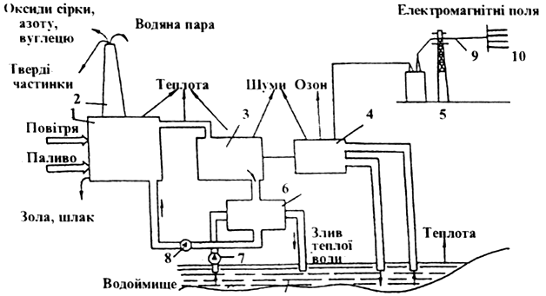
Рис 13 1 Вплив ТЕС на навколишнє середовище
1 - котел; 2 - димова труба; 3 - турбіна; 4 - генератор; S - підстанція; 6 - конденсатор; 7 - циркуляційний насос; 8 - конденсаційний насос; 9 - лінія електропередачі; 10 - споживачі електроенергії

На рис. 13.2 наведено показники забруднення навколишнього середовища ТЕС з різними видами палива для станцій потужністю 1 ГВт кожна. Викиди газів і золи наведено в тоннах на добу, а активність радіоактивних елементів в секундах в мінус першому степені. На ТЕС з твердим паливом (потужність 1 ГВт), де використовують вугілля середньої калорійності, золовідвали щороку займають площу 0,5 км² при висоті 2 м. (Додамо, що вугільна електростанція такої потужності щодоби викидає в атмосферу25 тис. тон вуглекислого газу).
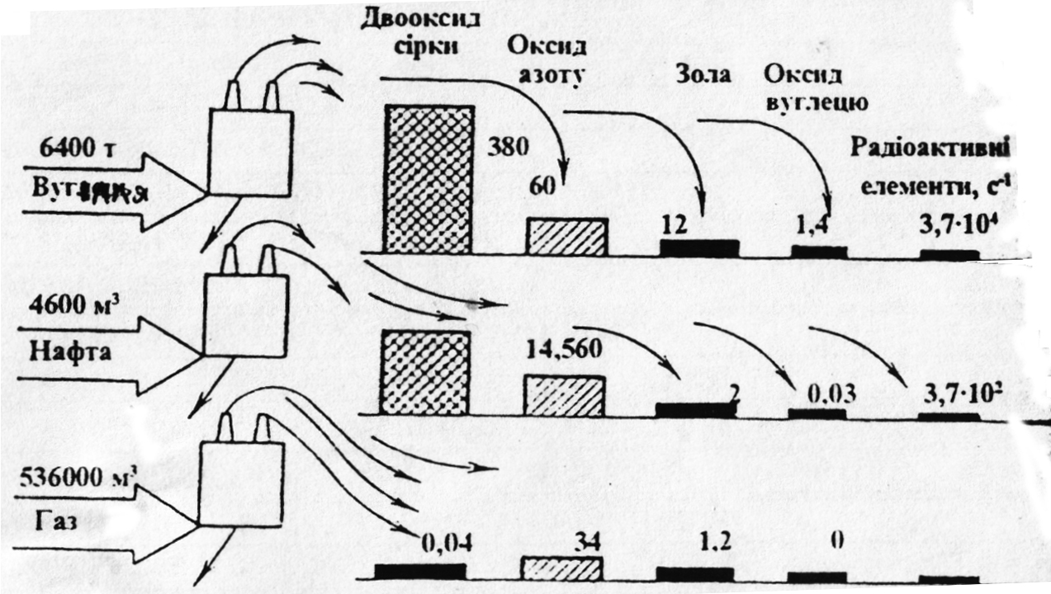
Рис. 13.2. Забруднення атмосфери тепловими електростанціями різного типу
Величину забруднення навколишнього середовища відносно місця розташування теплової вугільної електростанції можна проілюструвати наступним прикладом. В табл. 13.2 наведено середньодобові концентрації (мг/м³) основних забруднювачів ТЕС потужністю 2400 МВт, що має димову трубу заввишки 180 м, залежно від відстані між точкою вимірювання і станцією. З табл. 13.2 видно, що тільки на відстані 15 км від ТЕС концентрація забруднювачів внаслідок розбавлення стає нижче гранично допустимої (окрім оксиду вуглецю).

Таблиця 13.2. Величина забруднення відносно відстані від ТЕС
Відстань від ТЕС, км | Сірчастий газ | Сірководень | Оксиди азоту | Оксид вуглецю | Зола
1,0 | 6,02 | 0,002 | 1,25 | 7,2 | 1,2
3,0 | 1,47 | 0,008 | 1,30 | 16,0 | 3,4
5,0 | 1,22 | 0,008 | 0,05 | 13,3 | 1,2
7,0 | 1,12 | 0,030 | 1,30 | 13,0 | 2,4
15,0 | 0,20 | 0,020 | 0,03 | 4,0 | 0,27
гдк | 0.5 | 0,008 | 0.085 | 3,0 | 0,5

В той же час викиди оксидів сірки ТЕС, що працює на природному газі, приблизно в 10 тис. разів менше, ніж вугільної. Але природний газ має свою "чарівність": викиди важких металів (ванадію) і канцерогенно небезпечних вуглеводнів.
Особливо треба звернути увагу на викиди таких канцерогенних речовин, як бензапирен і п'ятиоксид ванадію. Гранично допустима концентрація для п'яти оксиду ванадію в повітрі дорівнює 0,002 мг/м³ для бензапирена — 10⁻⁶ мг/м³. Наприклад, в добовому викиді ТЕС потужністю 1000 МВт. що працює на мазуті, міститься 1.5 г п'ятиоксиду ванадію і 35 і бензапирену. Їх шкідлива дія підсилюється присутністю сірчастого ангідриду.
Великі теплові електростанції займають земельну площу близько 3-4 км: і чинять суттєвий негативний вплив на навколишній ландшафт, змінюють тепловий баланс району, де вони розташовані.
Теплове забруднення ТЕС відбувається за рахунок скидів тепла в системи охолодження, втрати теплоти з газами, що відходять, і втрати теплоти зі шлаками і через недопалення.
В системах охолодження з градирнями витрати води становлять понад 1 м³ за секунду на 1000 МВт потужності.

